1：登录manager页面下载ES客户端

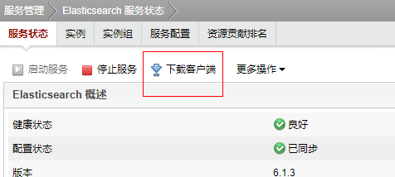

2：下载完成之后解压，然后双击install.bat文件解压jar包

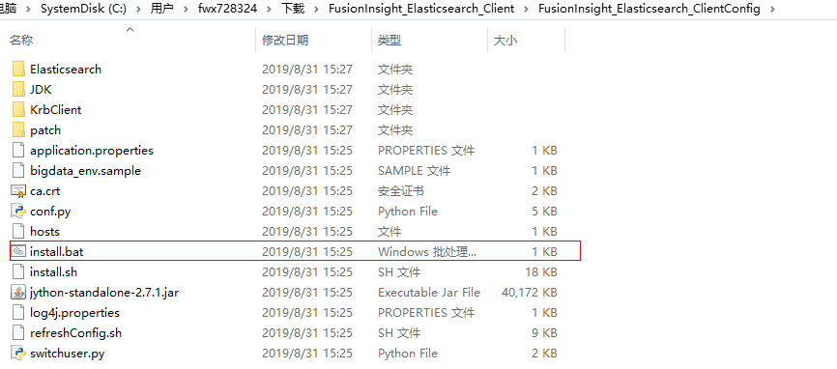

3：在idea中新建一个工程

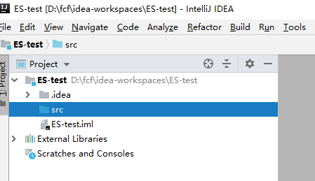

4：新建一个conf文件，将配置文件放在conf目录下

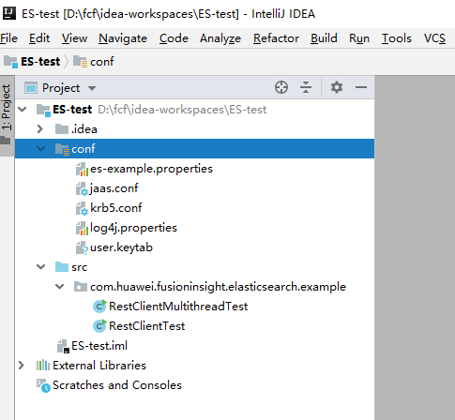

5：修改es-example.properties配置文件中的EsServerHost参数，ip为ESNode的ip，端口为ESNode的端口

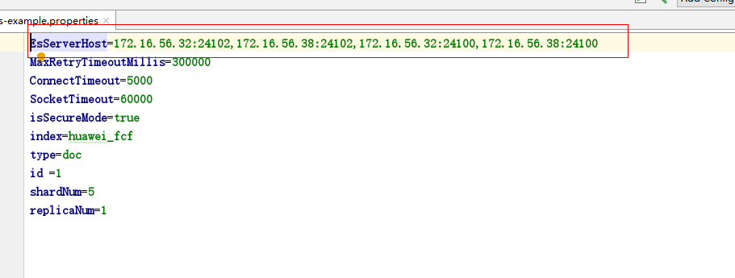

6：修改jaas.conf文件中的principal参数和keytab参数，其中keytab路径为/开头

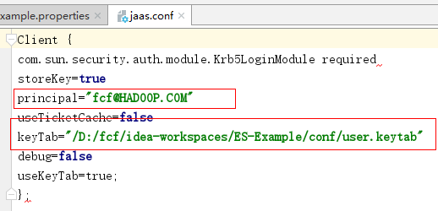

7：krb5.conf和user.keytab文件从集群页面上下载

8：导入libs目录下的jar包到IDEA中

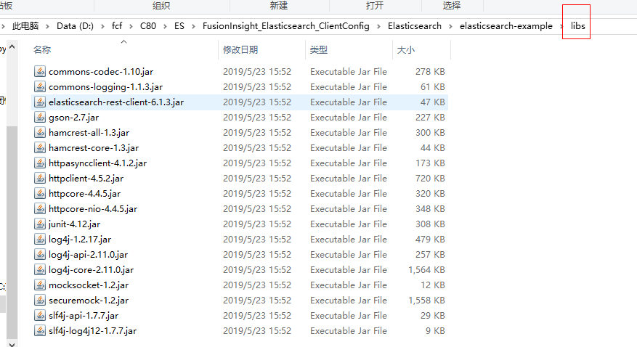

9：直接运行，即可成功查询到集群状态。

